Presseinformation

CMI Energia erwirbt ersten Liebherr LR 1600/2 in Honduras

⸺
Erweiterte Instandhaltungsmöglichkeiten durch neuen Liebherr-Kran in Zentralamerika
LR 1600/2 rundet Flotte an Liebherr-Kranen von CMI Energia ab
Schneller Aufbau und hohe Flexibilität des Raupenkrans als wichtige Argumente
Der gebrauchte LR 1600/2 ist der erste Liebherr-Raupenkran für CMI Energia. Er wird künftig eine wichtige Rolle für das Energieunternehmen in Zentralamerika spielen. Zur bestehenden Flotte an Liebherr-All-Terrain Kranen wird die 600t Raupe nun hinzukommen. Sie wird vor allem für Wartungsarbeiten in Windparks sowie für das Repowering und Neuinstallationen von Windkraft-Anlagen eingeplant.
Ehingen (Donau) (Deutschland), 12. November 2021 – Der 600 Tonnen schwere Raupenkran ist das neue Highlight in der Kranflotte von CMI Energia in Honduras. Eingeplant für Aufträge in der Wartung, des Repowerings und der Neuinstallation von Windkraft-Anlagen wird der LR1600/2 eine tragende Rolle in der Weiterentwicklung von CMI Energia spielen. Derzeit ist kein Kran dieser Größenklasse in Zentralamerika vorhanden – daher entschied sich CMI in einen gebrauchten Liebherr-Raupenkran zu investieren, um eine schnelle und flexible Lösung für die vielen Windkraftinstallationen in der Region zu haben.
Überzeugende Argumente
Um alle Wartungsarbeiten in den vorhandenen Windparks übernehmen und zudem noch neue Anlagen errichten zu können, werden ständig größere Kräne benötigt. Diese Entwicklung ist auch in Zentralamerika derzeit sichtbar. Nur beschafft man größere Krane nicht mit einem schnellen Fingerzeig. Somit war es keine einfache Entscheidung für CMI, sich einen 600t Raupenkran in die eigene, bisher kleine Kranflotte zu holen. CMI Energia besitzt eine kleine Kranpalette, bestehend aus zwei LTM 1050-3.1, einem LTM 1350-6.1 und einem LTM 1500-8.1. Daher war und ist CMI Energia mit Liebherr-Produkten bereits bestens vertraut. „Liebherr ist ein Unternehmen mit großem Pestige, was Mobil- und Raupenkrane angeht. Sie liefern perfekte Lösungen für die Windkraft und basierend auf unseren bisherigen, sehr guten Erfahrungen mit dem Liebherr-Service in unserer Region trafen wir unsere Entscheidung. Basierend auf gegenseitigem Vertrauens und der über Jahre etablierten, partnerschaftlichen Basis“, erläutert Jay Gellegos, Geschäftsführer von CMI Energia.
„Mit diesem Krantyp können wir schnell und effizient alle benötigten Wartungsarbeiten unserer eigenen Windkraftanlagen durchführen. An so einen Kran sind wir bisher nur sehr schwer herangekommen, und wenn, dann waren die Kosten für einen solchen Kran mit Transport und Miete immens hoch“, fährt Gallegos fort. „Die Flexibilität dieser Raupe, um auf die verschiedenen Anforderungen in der Windkraft zu reagieren und die Robustheit des Krans, um selbst bei moderaten Windbedingungen die Arbeiten erledigen zu können, sind die wichtigsten Argumente. Deshalb entschieden wir uns für einen gebrauchten LR 1600/2. Ein Kran, der so deutlich günstiger war als ein Neukran, aber von Liebherr geprüft und gewartet wurde und so allen aktuellen Anforderungen bestens entspricht. Wir sind überzeugt vom großartigen Service und unseren Liebherr-Ansprechpartnern hier vor Ort, selbst im Gebrauchtkrangeschäft“, erklärt Gallegos.
Fertig zur Schlüsselübergabe
Gemeinsam mit den Liebherr-Gebrauchtkranexperten wurde so ein passender Kran gefunden und für die Anforderungen von CMI Energia gerüstet. „Der LR 1600/2 wurde mit einer SL3-Auslegerkonfiguration gerüstet, dies ist eine sehr etablierte, flexible und überaus sichere Konfiguration für Windkraftarbeiten“, erläutert Jens Könneker, Produktmanager Raupenkrane im Liebherr-Werk Ehingen. Dazu wurde ein Derrick-Auslegersystem sowie ein Schwebeballastsystem an CMI Energia geliefert. So kann CMI künftig sogar die Arbeiten an den größeren Windturbinen im Portfolio bequem durchführen.
Mit 400 Mitarbeitenden in der Energiesparte ist CMI Energia eine der größten Firma im Privatbesitz im Bereich der erneuerbaren Energien in Zentralamerika und der Karibik. Das Hauptgeschäft von CMI liegt in der Weiterentwicklung, Wartung und Neuinstallation von Windkraftanlagen.
Über die Liebherr-Werk Ehingen GmbH
Die Liebherr-Werk Ehingen GmbH ist einer der führenden Hersteller von Mobil- und Raupenkranen. Die Palette der Mobilkrane reicht vom 2-achsigen 35 Tonnen-Kran bis zum Schwerlastkran mit 1.200 Tonnen Traglast und 9-achsigem Fahrgestell. Die Gittermastkrane auf Mobil- oder Raupenfahrwerken erreichen Traglasten bis 3.000 Tonnen. Mit universellen Auslegersystemen und umfangreicher Zusatzausrüstung sind sie auf den Baustellen in der ganzen Welt im Einsatz. 3.500 Mitarbeiter sind am Standort in Ehingen beschäftigt. Ein umfassender, weltweiter Service garantiert eine hohe Verfügbarkeit der Mobil- und Raupenkrane. Im Jahr 2020 wurde ein Umsatz von 2,03 Milliarden Euro im Ehinger Liebherr-Werk erwirtschaftet.
Über die Firmengruppe Liebherr
Die Firmengruppe Liebherr ist ein familiengeführtes Technologieunternehmen mit breit diversifiziertem Produktprogramm. Das Unternehmen zählt zu den größten Baumaschinenherstellern der Welt, bietet aber auch auf vielen anderen Gebieten hochwertige, nutzenorientierte Produkte und Dienstleistungen an. Die Firmengruppe umfasst heute über 140 Gesellschaften auf allen Kontinenten, beschäftigt rund 48.000 Mitarbeiterinnen und Mitarbeiter und erwirtschaftete in 2020 einen konsolidierten Gesamtumsatz von über 10,3 Milliarden Euro. Seit seiner Gründung im Jahr 1949 im süddeutschen Kirchdorf an der Iller verfolgt Liebherr das Ziel, seine Kunden mit anspruchsvollen Lösungen zu überzeugen und zum technologischen Fortschritt beizutragen.

Bilder
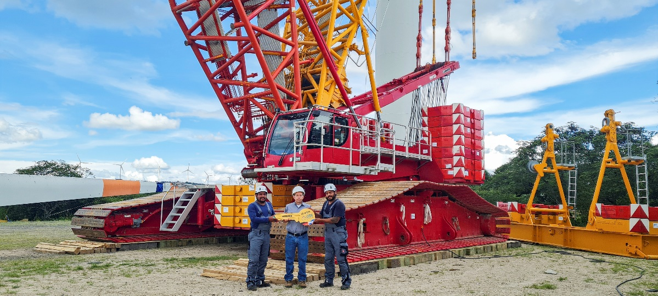
liebherr-lr1600-2-handover-honduras-1.jpg
Von links nach rechts: Roberto Flores (Servicemonteur Liebherr-Mexiko), Santos del Cid (CMI Honduras), Carlos Fermin (Servicemonteur Liebherr-Mexiko) bei der Übergabe des LR 1600/2 in Honduras. Die lokal geltenden Corona-Vorgaben wurden eingehalten.

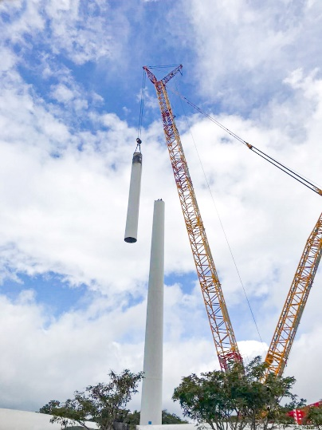
liebherr-lr1600-2-handover-honduras-2.jpg
Ersteinsatz: Der neue LR 1600/2 von CMI Energia wird vor allem in der Windkraft zum Einsatz kommen.

Kontakt
Wolfgang Beringer
Marketing und Kommunikation
Telefon: +49 7391/502 - 3663
E-Mail: wolfgang.beringer@liebherr.com

Veröffentlicht von
Liebherr-Werk Ehingen GmbH
Ehingen (Donau) / Deutschland
www.liebherr.com

